МИНОБРНАУКИ РОССИИ  Федеральное государственное бюджетное образовательное учреждение  высшего образования  «Горно-Алтайский государственный университет»  (ФГБОУ ВО ГАГУ, ГАГУ, Горно-Алтайский государственный университет)  ПОЛОЖЕНИЕ  29.03.2019 № 01-27-16  о текущем контроле успеваемости и промежуточной аттестации обучающихся | УТВЕРЖДЕНО  Ученым советом ФГБОУ ВО  ГАГУ 30 августа 2017г.  Изменения внесены на Ученом совете 30 августа 2018г., 29 марта 2019г.

1 Общие положения
1.1 Настоящее Положение регламентирует порядок и условия осуществления текущего контроля успеваемости и промежуточной аттестации обучающихся (студентов) в федеральном государственном бюджетном образовательном учреждении высшего образования «Горно-Алтайский государственный университет» (далее - Университет).
1.2 Положение разработано в соответствии с Федеральным законом № 273-ФЗ «Об образовании в Российской Федерации», «Порядком организации и осуществления образовательной деятельности по образовательным программам высшего образования – программам бакалавриата, программам специалитета, программам магистратуры», утвержденным приказом Министерства образования и науки Российской Федерации от 05.04.2017 № 301, Методическими рекомендациями по организации образовательного процесса для обучения инвалидов и лиц с ограниченными возможностями здоровья в образовательных организациях высшего образования, в том числе оснащенности образовательного процесса, утвержденными Министерством образования и науки Российской Федерации 08.04.2014, № АК-44/05вн, Уставом Университета, локальными нормативными актами Университета.
1.3 Настоящее Положение распространяется на обучающихся всех форм обучения.
1.4 Текущий контроль успеваемости обеспечивает оценивание хода освоения дисциплин (модулей) и прохождения практик, промежуточная аттестация обучающихся (далее – промежуточная аттестация) – оценивание промежуточных и окончательных результатов обучения по дисциплинам (модулям) и прохождения практик (в том числе результатов курсового проектирования (выполнения курсовых работ), предусмотренных учебными планами специальностей и направлений подготовки. Конкретный перечень аттестационных испытаний определяется учебным планом специальности или направления подготовки.
1.5 Целью проведения промежуточной аттестации является оценка уровня сформированности компетенций и оценка знаний, умений, навыков и (или) опыта деятельности как результатов обучения по каждой дисциплине (модулю) и практике, обеспечивающих формирование компетенций как результатов освоения образовательной программы, их соответствия требованиям федеральных государственных образовательных стандартов высшего образования для:
- вынесения решения о продолжении обучения в Университете, отчислении ввиду неуспеваемости или предоставлении возможности повторно пройти аттестацию;
- оценки качества организации учебного процесса и выработки необходимых корректирующих действий.
1.6 Промежуточная аттестация обучающихся осуществляется в форме зачетов, дифференцированных зачетов (зачетов с оценкой), экзаменов.
1.7 Студенты, обучающиеся в Университете по программам высшего образования, при промежуточной аттестации сдают в течение учебного года не более 10 экзаменов и 12 зачетов (не включая зачеты по элективным курсам по физической культуре и спорту и факультативным дисциплинам). Обучающиеся по ускоренным программам при промежуточной аттестации сдают в течение учебного года не более 20 экзаменов.
1.8 Форма проведения текущего контроля успеваемости и промежуточной аттестации для студентов-инвалидов и студентов с ограниченными возможностями здоровья устанавливается с учетом индивидуальных психофизических особенностей (устно, письменно на бумаге, письменно на компьютере, в форме тестирования и т.п.). При необходимости студенту-инвалиду и студенту с ограниченными возможностями здоровья предоставляется дополнительное время для подготовки ответа на зачете или экзамене.
1.9 Обучающийся имеет право на зачет результатов обучения по отдельным дисциплинам (модулям) и (или) отдельным практикам, освоенным (пройденным) обучающимся при получении среднего профессионального образования и (или) высшего образования, а также дополнительного образования (при наличии) (далее – зачет результатов обучения). Зачтенные результаты обучения учитываются в качестве результатов промежуточной аттестации. Порядок и формы зачета результатов обучения по отдельным дисциплинам (модулям) и (или) отдельным практикам регламентируются в Университете отдельным локальным нормативным актом.
1.10 Для учёта, хранения и анализа результатов текущего контроля успеваемости и промежуточной аттестации студентов применяется система электронных ведомостей, входящая в электронно-информационную образовательную среду (далее - ЭИОС) Университета.
1.11 Электронные ведомости создаются инженером отдела информатизации учебного процесса и технических средств обучения (далее – администратор) на основе учебных планов, календарных учебных графиков и распределения учебной нагрузки в начале каждого семестра и хранятся на сервере Университета.
1.12 Доступ к заполнению или изменению электронных ведомостей определяется на основе установленных ролей: администратор, декан, заведующий кафедрой, преподаватель.
1.13 Бумажные оригиналы ведомостей хранятся в деканатах/дирекции в соответствии с номенклатурой дел. Порядок заполнения электронных ведомостей представлен в Приложении 1.
Ответственность за идентичность информации в оригиналах и электронных ведомостях несёт декан факультета/директор института.
1.14 Электронные ведомости учёта успеваемости студентов по каждой дисциплине (модулю), курсовым работам и проектам, всем видам практик, ГИА размещаются в ЭИОС Университета в соответствии с законодательством в области представления и защиты персональных данных.

2 Порядок организации и проведения текущего контроля успеваемости
2.1 Текущий контроль успеваемости – основной вид систематической проверки знаний, умений, навыков студентов.
2.2 Текущий контроль проводится с целью:
- определения качества изучения и усвоения студентами учебного материала по разделам, темам, модулям (логически завершенной части учебного материала) в соответствии с требованиями рабочей программы;
- управления учебной деятельностью студента на основе обратной связи и ее корректировки;
- стимулирования регулярной целенаправленной работы студентов.
2.3 В течение семестра в процессе изучения дисциплины (модуля) проводится не менее двух текущих контрольных мероприятий (контрольных точек).
2.4 Текущий контроль успеваемости студентов осуществляется через систему выполнения предусмотренных рабочей программой дисциплины заданий, контрольных работ, тестов, коллоквиумов, рефератов, эссе и др.
2.5 Преподаватель, осуществляющий текущий контроль успеваемости, обязан на первом занятии довести до сведения студентов критерии их аттестации в течение семестра в соответствии с рабочей программой дисциплины.

3 Порядок организации и проведения зачета
3.1 Зачеты могут быть установлены как в целом по дисциплине, так и отдельным ее разделам, если изучение дисциплины предусматривается учебным планом в течение более одного семестра.
3.2 Зачет может проводиться в устной или письменной форме, в том числе с использованием компьютерной техники. Критерии оценки ответа студента на зачете, а также форма его проведения доводятся преподавателем до сведения студентов в начале семестра изучения дисциплины.
3.3 Студентам, выполнившим все текущие контрольные мероприятия, предусмотренные рабочей программой данной дисциплины, в установленные сроки и не имеющим пропусков по занятиям, зачеты выставляются по итогам работы в семестре (без опроса).
Для студентов, не выполнивших или выполнивших неудовлетворительно отдельные задания, предусмотренные для практических, лабораторных и семинарских занятий, а также пропустивших и своевременно не отработавших пропущенные занятия, зачет проводится отдельно в зачетные дни – после проведения всех занятий по дисциплине и до начала экзаменационной сессии по расписанию учебных занятий.
3.4 Зачеты принимаются преподавателем, проводившим лекционные, практические, лабораторные или семинарские занятия, и только в аудиториях, лабораториях и кабинетах Университета.
3.5 Перед проведением зачета преподаватель должен получить зачетно-экзаменационную ведомость в соответствующем деканате (дирекции). Запрещается прием зачетов без зачетно-экзаменационной ведомости.
3.6 Итоги зачета, проводимого в устной форме, объявляются в день проведения зачета, итоги зачетов в форме письменного опроса или в виде тестов с использованием компьютерной техники – не позднее следующего дня после сдачи зачета.
3.7 В соответствии с нормами расчета учебной нагрузки преподавателя норма времени на зачет составляет 0,15 часа.
3.8 Зачеты по практическим и лабораторным работам принимаются по мере их выполнения. Зачеты по семинарским занятиям могут проставляться на основе представленных рефератов (докладов) или выступлений студентов на семинарах.
3.9 Практика студентов засчитывается преподавателем на основе отчетов, составляемых студентами в соответствии с утвержденной программой. Зачет по практике проставляется руководителем практики по результатам отчетов студентов.
3.10 Зачет считается сданным, если студент показал знание основных положений учебной дисциплины, умение решить конкретную практическую задачу из числа предусмотренных рабочей программой, использовать рекомендованную и справочную литературу.
3.11 При приеме дифференцированного зачета (зачета с оценкой) оценка «отлично» выставляется, если студент показал прочные знания основных положений учебной дисциплины, умение самостоятельно решать конкретные практические задачи повышенной сложности, свободно использовать справочную литературу, делать обоснованные выводы из результатов расчетов или экспериментов.
Оценка «хорошо» выставляется, если студент показал прочные знания основных положений учебной дисциплины, умение самостоятельно решать конкретные практические задачи, предусмотренные рабочей программой, ориентироваться в рекомендованной справочной литературе, умеет правильно оценить полученные результаты расчетов или эксперимента.
Оценка «удовлетворительно» выставляется, если студент показал знание основных положений учебной дисциплины, умение получить с помощью преподавателя правильное решение конкретной практической задачи из числа предусмотренных рабочей программой, знакомство с рекомендованной справочной литературой.
Оценка «неудовлетворительно» выставляется, если при ответе выявились существенные пробелы в знаниях студента основных положений учебной дисциплины, неумение с помощью преподавателя получить правильное решение конкретной практической задачи из числа предусмотренных рабочей программой учебной дисциплины.
3.12 После проведения зачета преподаватель, принимавший зачет, заполняет ведомость и сдает ее в соответствующий деканат (дирекцию).
3.13 Графы «Зачёт» или «Экзамен» ведомости учёта успеваемости заполняются в день зачёта/экзамена. В случая неявки студента на зачёт/экзамен в электронную ведомость выставляется «н/я» (не явился).
3.14 Электронная ведомость закрывается и оформляется соответствующим деканатом/дирекцией не позднее следующего рабочего дня после дня зачёта/экзамена.
3.15 Результаты ликвидации академической задолженности студента вносятся в электронные ведомости в графы «Первая пересдача» и «Вторая пересдача».
По истечении сроков ликвидации задолженностей, графы «Первая пересдача» и «Вторая пересдача» закрываются путём проставления «н/я» студентам, не имеющим положительной оценки и не явившимся на ликвидацию академической задолженности, датой следующего за окончанием срока ликвидации академической задолженности рабочего дня.
3.16 Дальнейшие изменения в электронные ведомости вносятся администратором по представлению деканатов/дирекции. В представлениях указываются основания, номер ведомости, дата, ФИО студента, оценка и её место в ведомости в зависимости от основания (Экзамен/Зачёт, Первая пересдача, Вторая пересдача).

4 Порядок организации и проведения экзамена
4.1 Форма проведения экзамена (устно, письменно, тестирование, в т.ч. компьютерное и др.) определяется решением кафедры.
4.2 Экзамены сдаются в периоды экзаменационных сессий, предусмотренных учебными планами и графиками учебного процесса, в строгом соответствии с расписанием экзаменов.
4.3 Расписание экзаменов составляется соответствующим деканатом (дирекцией), утверждается ректором (проректором по учебной работе) Университета и доводится до сведения преподавателей и студентов не позднее, чем за месяц до начала экзаменов.
4.4 В расписание экзаменов включаются консультации. Консультацию проводит экзаменатор для каждой академической группы отдельно за 1-2 дня до экзамена. Запрещается проведение консультации в день экзамена.
4.5 Перед проведением экзамена в установленные учебным расписанием сроки, экзаменатор должен получить зачетно-экзаменационную ведомость в соответствующем деканате, дирекции. Запрещается прием экзаменов без зачетно-экзаменационной ведомости.
4.6 Как правило, экзамен принимает лектор, читавший учебную дисциплину в данной группе (потоке). В отдельных случаях при большом количестве групп у одного лектора или при большой численности каждой группы с разрешения заведующего кафедрой допускается привлечение в помощь основному экзаменатору преподавателей, проводивших практические и семинарские занятия в группах.
4.7 Замену экзаменатора, отсутствующего по уважительной причине, производит заведующий кафедрой с согласия декана факультета, директора института, которое оформляется распоряжением.
4.8 К сдаче экзаменационной сессии студенты допускаются независимо от результатов сдачи ими других форм промежуточной аттестации.
4.9 Деканам факультетов, директору института предоставляется право разрешать хорошо успевающим студентам досрочную сдачу экзаменов в пределах семестра при условии выполнения ими установленных практических работ и сдачи по данным курсам зачетов без освобождения студентов от текущих занятий по другим дисциплинам.
4.10 Студенты, занимающиеся по индивидуальному графику (плану), могут сдавать экзамены и зачеты в сроки, установленные деканами факультетов, дирекцией института с учетом пожеланий студентов в пределах общей длительности семестра.
4.11 Досрочная сдача экзамена осуществляется с разрешения декана/директора по заявлению студента.
4.12 Повторная сдача экзаменов с целью повышения положительной оценки разрешается ректором (проректором) в исключительных случаях по представлению декана факультета, директора института в последнем семестре обучения. Пересдача с оценки «удовлетворительно» на более высокую оценку лишает права получения диплома с отличием.
4.13 Присутствие на экзаменах и зачетах посторонних лиц без разрешения ректора, проректора по учебной работе или декана факультета, директора института не допускается.
4.14 В период экзаменационной сессии деканам необходимо составлять графики дежурства преподавателей и работы лаборантов и сотрудников, выделять специальные аудитории для самостоятельных занятий студентов, вносить необходимые изменения в распорядок работы Библиотечно-издательского центра и других подразделений с учетом особенностей сессионного периода.
4.15 Необходимая для проведения экзаменов документация: зачетно-экзаменационные ведомости, подписанные деканом (заместителем декана) факультета, экзаменационные билеты, соответствующие содержанию рабочих программ, подписанные заведующим кафедрой (с указанием даты утверждения), готовятся заблаговременно, хранятся на кафедре и выдаются экзаменатору перед началом экзамена.
4.16 Ответственным за подготовку экзаменационных билетов является ведущий преподаватель данной дисциплины. На основе рабочей программы дисциплины преподаватель составляет билеты, включающие перечень вопросов, выносимых на экзамен.
4.17 Количество билетов должно быть таким, чтобы исключить неоднократное использование одного и того же билета во время экзамена в одной академической группе в один день (на 5-15% больше, чем количество студентов в группе).
Форма экзаменационного билета устанавливается учебно-методическим управлением.
Формулировки вопросов в билете должны совпадать с формулировками перечня вопросов в рабочей программе, выносимых на экзамен.
Содержание вопросов одного билета должно относиться к различным разделам программы с тем, чтобы возможно более полно охватить материал учебной дисциплины.
Задачи, включаемые в экзаменационный билет, должны давать возможность экзаменатору объективно оценить уровень усвоения студентом материала, формирования тех или иных компетенций.
4.18 Пересмотр и обновление содержания перечня вопросов, выносимых на экзамен, производится по мере пересмотра рабочих программ учебных дисциплин.
4.19 Экзаменационные билеты должны храниться в условиях исключительного доступа к ним лиц, не имеющих отношения к приему экзаменов.
4.20 Критерии оценки ответа студентов на экзамене, а также форма его проведения доводятся преподавателем до сведения студентов до начала экзаменационной сессии.
4.21 В аудитории, где проводится экзамен, как правило, должно одновременно находиться не более 6 студентов на одного преподавателя, принимающего экзамен.
На подготовку к ответу студенту предоставляется до 30 минут. Норма времени на прием экзамена 0,25 часа на одного студента.
4.22 На экзамене студент обязан иметь при себе зачетную книжку, которая предъявляется экзаменатору в начале экзамена. При отсутствии зачетной книжки экзаменатор имеет право не принимать экзамен у студента. Такой студент считается не явившимся на экзамен.
4.23 В процессе экзамена должна быть создана спокойная, доброжелательная обстановка.
4.24 Результат экзамена выражается оценкой «отлично», «хорошо», «удовлетворительно», «неудовлетворительно».
Оценки «отлично» заслуживает студент, обнаруживший всестороннее, систематическое и глубокое знание учебно-программного материала, умение свободно выполнять задания, предусмотренные программой, усвоивший основную и знакомый с дополнительной литературой, рекомендованной программой. Как правило, оценка «отлично» выставляется студентам, усвоившим взаимосвязь основных понятий дисциплины в их значении для приобретаемой профессии, проявившим творческие способности в понимании, изложении и использовании учебно-программного материала.
Оценки «хорошо» заслуживает студент, обнаруживший полные знания учебно-программного материала, успешно выполнивший предусмотренные в программе задания, усвоивший основную литературу, рекомендованную в программе. Как правило, оценка «хорошо» выставляется студентам, показавшим систематический характер знаний по дисциплине и способным к их самостоятельному пополнению и обновлению в ходе дальнейшей учебной работы и профессиональной деятельности.
Оценки «удовлетворительно» заслуживает студент, обнаруживший знание учебно-программного материала в объеме, необходимом для дальнейшей учебы и предстоящей работе по профессии, справляющийся с выполнением заданий, предусмотренных программой, знакомый с основной литературой, рекомендованной программой. Как правило, оценка «удовлетворительно» выставляется студентам, допустившим погрешности в ответе на экзамене и при выполнении экзаменационных заданий, но обладающим необходимыми знаниями для их устранения под руководством преподавателя.
Оценка «неудовлетворительно» выставляется студенту, обнаружившему существенные пробелы в знаниях основного учебно-программного материала, допустившему принципиальные ошибки в выполнении предусмотренных программой заданий.
4.25 По окончании ответа экзаменатор заносит оценку в зачетно-экзаменационную ведомость и зачетную книжку.
Положительные оценки заносятся в экзаменационную ведомость и зачетную книжку, неудовлетворительная оценка проставляется только в экзаменационной ведомости.
4.26 Зачетная книжка оформляется в соответствии с «Инструкцией о порядке заполнения зачетной книжки студента».
4.27 В экзаменационной ведомости не оставляется незаполненных мест. Неявка на экзамен отмечается в экзаменационной ведомости словами «не явился», в случае последующего выявления неуважительной причины деканом факультета проставляется неудовлетворительная оценка.
4.28 В конце экзамена преподавателем подсчитывается и проставляется в экзаменационной ведомости количество отличных, хороших, удовлетворительных, неудовлетворительных оценок и ставится подпись.
Оформленная ведомость должна быть сдана в деканат, дирекцию в день экзамена.
4.29 Сотрудникам деканатов, дирекции и преподавателям не разрешается выдавать студентам зачетно-экзаменационные ведомости.
4.30 Отсутствие студента на экзамене по уважительным причинам (состояние здоровья, чрезвычайные и экстремальные ситуации и др.), подтвержденным документально, позволяет продлить сроки сдачи зачетно-экзаменационной сессии на основании личного заявления и приказа ректора (проректора по учебной работе) Университета. Данному студенту деканатом, дирекцией устанавливается индивидуальный график зачетно-экзаменационной сессии. Итоги сессии и вопрос о назначении стипендии для данного студента решаются по истечении индивидуальных сроков сдачи экзаменов.
4.31 Если студент участвовал в экзамене и получил оценку, то предоставление документов о плохом состоянии здоровья в этот день или документов о других причинах, не позволивших ему успешно выдержать данный экзамен, не может являться основанием для удовлетворения просьбы о продлении сессии, пересдаче экзамена или решения вопроса о стипендии.
4.32 Если во время экзамена студент использовал недопустимые дополнительные материалы (шпаргалки), то экзаменатор имеет право изъять шпаргалку и поставить неудовлетворительную оценку.
4.33 Студенты, полностью выполнившие требования учебного плана данного курса, успешно сдавшие все экзамены и зачеты, по итогам летней сессии переводятся на следующий курс приказом ректора (проректора по учебной работе) Университета не позднее 1 сентября текущего года. Проект приказа готовят деканаты (дирекция).
4.34 По итогам экзаменационной сессии для студентов, обучающихся на бюджетной основе, решается вопрос о назначении стипендии в следующем семестре.
4.35 Студенты, получившие в результате экзаменационной сессии неудовлетворительные оценки или не сдавшие зачеты, или не явившиеся на зачёт или экзамен без уважительных причин, считаются имеющими академическую задолженность (задолжниками). Студенты, не прошедшие промежуточной аттестации по уважительным причинам или имеющие академическую задолженность, переводятся на следующий курс условно.
4.36 Пересдача экзамена с неудовлетворительной оценки в период экзаменационной сессии не допускается.

5 Особенности сдачи зачетов и экзаменов по заочной форме обучения
5.1 Студенты заочной формы обучения допускаются при условии выполнения, своевременного представления на кафедру для проверки контрольных работ, успешной защиты курсовых работ, предусмотренных учебным планом, а также выполнения в период сессии всех практических, лабораторных и других работ, предусмотренных рабочей программой дисциплины.
5.2 Для студентов заочной формы обучения допускается такой график экзаменов и зачетов, при котором они сдаются каждый день (кроме воскресенья). Запрещается в расписание экзаменов включать два экзамена в один день.
Все другие условия организации и проведения зачетов и экзаменов у студентов заочной формы обучения должны соответствовать таковым у студентов очной формы обучения.

6 Ликвидация академических задолженностей
6.1 Обучающиеся обязаны ликвидировать академическую задолженность.
Деканатами и дирекцией совместно с кураторами групп принимаются необходимые административные и воспитательные меры для ликвидации академических задолженностей студентами.
6.2 Совместно с кураторами деканаты и дирекция обязаны в течение одного-двух дней установить причины неявок каждого студента на экзамен и принять по каждому случаю необходимые воспитательные и административные меры.
6.3 Университет устанавливает для обучающихся, имеющих академическую задолженность, сроки повторной промежуточной аттестации по каждой дисциплине (модулю), практике. Если обучающийся не ликвидировал академическую задолженность при прохождении повторной промежуточной аттестации в первый раз (далее – первая повторная промежуточная аттестация), ему предоставляется возможность пройти повторную промежуточную аттестацию во второй раз (далее – вторая повторная промежуточная аттестация) с проведением указанной аттестации комиссией, созданной Университетом.
6.4 Повторная промежуточная аттестация проводится не позднее истечения периода времени, составляющего один год после образования академической задолженности. В указанный период не включаются время болезни обучающегося, нахождение его в академическом отпуске или отпуске по беременности и родам.
6.5 Деканаты/дирекция института могут проводить первую повторную промежуточную аттестацию и (или) вторую повторную промежуточную аттестацию в период каникул. В этом случае устанавливается несколько сроков для проведения соответствующей повторной промежуточной аттестации как в период каникул, так и в период реализации дисциплин (модулей).
6.6 Повторная промежуточная аттестация не может проводиться в период проведения практики, а также в период проведения промежуточной аттестации, за исключением периода проведения промежуточной аттестации при реализации образовательной программы в заочной форме обучения. Время проведения повторной промежуточной аттестации не должно совпадать со временем проведения учебных занятий в форме контактной работы.
6.7 Ответственными за организацию работы по ликвидации академических задолженностей являются деканаты и дирекция.
6.8 Деканат соответствующего факультета, дирекция института (администрация колледжа):
6.8.1 Составляет график ликвидации академических задолженностей: на сентябрь-октябрь (по результатам летней сессии), на февраль-март (по результатам зимней сессии) с утверждением его в УМУ и доведением до сведения студентов и преподавателей путём размещения на сайте Университета и на информационных стендах факультета, института и колледжа.
6.8.2 Организует работу в соответствии с утверждённым графиком: выдачу экзаменационных листов осуществляет только преподавателям по количеству задолжников по дисциплине с обязательной фиксацией в журнале выдачи экзаменационных листов.
6.8.3 В течение трех дней после истечения сроков графика обобщает данные о студентах, имеющих неликвидированную(ые) академическую(ие) задолженность(ти), с целью информирования заведующих кафедрами, председателей цикловых комиссий о необходимости создания комиссий для проведения второй повторной промежуточной аттестации.
6.9 Комиссия для проведения второй повторной промежуточной аттестации (далее - комиссия) формируется по представлению заведующего кафедрой, председателя цикловой комиссии из числа преподавателей, читающих лекционный курс по данной учебной дисциплине (или смежной с ней), в количестве не менее 3 человек, включая председателя.
6.10 График работы комиссий планируется на февраль-март (по результатам летней сессии) и октябрь-ноябрь (по результатам зимней сессии) и доводится до сведения студентов.
6.11 Комиссия принимает экзамен в форме устного собеседования с составлением протокола (Приложение 2). Проколы хранятся в деканате факультета/дирекции института.
6.12 Ответ студента оценивается по критериям, приведенным в пунктах 3.11 и 4.24 настоящего Положения. Решение по каждому ответу принимается после заслушивания всех экзаменующихся в результате обсуждения большинством голосов. При равенстве голосов голос председателя является решающим. Результат работы комиссии оформляется протоколом, который подписывают все члены комиссии. Результат экзамена (зачёта) вносится в зачётную книжку студента, которую подписывает председатель комиссии.
6.13 При неявке на заседание комиссии без уважительной причины студент получает неудовлетворительную оценку без права апелляции.
6.14 Обучающиеся по основным образовательным программам, не ликвидировавшие в установленные сроки академической задолженности, отчисляются из Университета как не выполнившие обязанностей по добросовестному освоению образовательной программы и выполнению учебного плана.
6.15 В течение срока, установленного для ликвидации академической задолженности по результатам сессии, студенты очной формы обучения от учебных занятий не освобождаются.
6.16 Не допускается взимание платы со студентов за прохождение промежуточной аттестации.
6.17 Порядок повторной сдачи экзамена с целью повышения положительной оценки.
6.17.1 В соответствии с п. 4.11 настоящего Положения повторная сдача экзаменов с целью повышения положительной оценки разрешается ректором (проректором по учебной работе) в исключительных случаях по представлению декана факультета, директора института в последнем семестре обучения. Возможность повторной сдачи экзамена с целью повышения положительной оценки может быть предоставлена студенту по его письменному заявлению на имя ректора Университета с положительной резолюцией декана соответствующего факультета, директора института и начальника учебно-методического управления.
Если за период обучения студента учебная программа данной дисциплины существенно изменилась или введены новые виды учебной работы, формы контроля, то по решению кафедры студент до повторной сдачи экзамена должен выполнить заново (или дополнительно) предусмотренные рабочей программой, графиком учебного процесса виды работ и заданий.
6.17.2 Для приема повторного экзамена с целью повышения положительной оценки заведующий кафедрой определяет комиссию из числа преподавателей, читающих лекционный курс по данной дисциплине (или смежной с ней). Экзамен, ответ на экзамене и результат оценивается по критериям, приведенным в п. 4.23 настоящего Положения. При получении студентом более низкой или такой же оценки учитывается первоначальная оценка. Новая оценка заносится в учебную карточку и зачетную книжку студента с записью «исправленному верить» и удостоверяется подписью экзаменатора.

7 Рассмотрение апелляций
7.1 При несогласии с результатами оценки по предмету студент имеет право подать апелляцию на имя декана факультета (директора института). Апелляция – это аргументированное письменное заявление студента о нарушении процедуры проведения экзамена (зачёта), приведшей к снижению оценки, либо об ошибочности, по его мнению, выставленной на экзамене (зачёте) оценки. Апелляция принимается в день сдачи экзамена (зачёта). Апелляция не предполагает переэкзаменовки.
7.2 Апелляция рассматривается комиссией, утвержденной деканом факультета (директором института). В состав комиссии входят представители кафедры, деканата, дирекции, а также куратор (классный руководитель) академической группы (не менее трех человек). Председателем апелляционной комиссии является декан факультета, директор института.
7.3 Председатель комиссии назначает дату рассмотрения апелляции не позднее трех дней со дня создания комиссии, а также время и место заседания комиссии, о чем извещается студент, подавший апелляцию. При явке на заседание апелляционной комиссии студент обязан иметь зачетную книжку и экзаменационный лист.
7.4 Рассмотрение апелляции проводится в форме устного собеседования комиссии со студентом. В ходе рассмотрения проверяется правильность выставленной оценки на основе листа устного ответа студента или его письменной работы. По факту возникновения несогласия студент, заявивший об апелляции оценки, обязан сдать преподавателю листок устного ответа. При этом члены комиссии имеют право на уточнение правильности ответа студента, задавая вопросы. Вопросы не должны выходить за рамки требований рабочей программы данной учебной дисциплины. Комиссия принимает решение большинством голосов на основе критериев, приведенных в пунктах 3.12 и 4.23 настоящего Положения. Апелляционная комиссия оценивает ответ студента и аргументирует данный результат. Работа апелляционной комиссии оформляется протоколом. В случае несовпадения оценки, полученной на экзамене (зачёте), и оценки апелляционной комиссии, выставляется оценка, которую получил студент вторично. Протокол апелляционной комиссии прикладывается к зачетно-экзаменационной ведомости и является основанием для исправления в зачетной книжке выставленной оценки.
При обжаловании положительной оценки оценка комиссии не может быть ниже первоначальной.
7.5 Результат рассмотрения апелляции сообщается студенту сразу после заседания комиссии. Оценка, принятая в результате рассмотрения апелляции, заносится в экзаменационный лист и заверяется подписями всех членов комиссии. Экзаменационный лист приобщается к соответствующей зачетно-экзаменационной ведомости. Новая оценка заносится в зачетную книжку студента с пометкой «на основании рассмотрения апелляции», заверенной подписью председателя комиссии, а также в учебную карточку студента.

8 Контроль и анализ работы по приему зачетов и экзаменов
8.1 Целями контроля и анализа работы по приему экзаменов и зачетов являются:
повышение уровня подготовки студентов к предстоящей профессиональной деятельности;
совершенствование учебно-воспитательного процесса;
совершенствование методики проведения зачетов и экзаменов, повышение качества разработки экзаменационных материалов;
улучшение организации экзаменационных сессий, создание благоприятных условий для подготовки студентов к зачетам и экзаменам.
8.2 Ректорат, деканы, директор института, директор колледжа, заведующие кафедрами, председатели цикловых комиссий в ходе экзаменационных сессий при очной форме обучения и лабораторно-экзаменационных сессий при заочной форме обучения должны изучать и контролировать качество обучения студентов, разрабатывать мероприятия, обеспечивающие улучшение процесса обучения, совершенствования учебного процесса, повышение объективности оценки уровня знаний, практических умений по дисциплинам учебного плана, в максимальной степени ориентируя процесс обучения на будущую профессиональную деятельность специалиста, на повышение требований к знаниям, умениям студентов, оцениваемых отметкой «удовлетворительно», на полное исключение из практики случаев положительной оценки на экзамене качества знаний и умений по дисциплине студента, фактически не проявившего требуемого владения программным материалом в объеме, необходимом для успешной дальнейшей учебной работы и предстоящей профессиональной деятельности.
8.3 Ответственными за организацию и эффективность контроля являются учебно-методическое управление (УМУ), деканы факультетов, директор института, директор колледжа, заведующие кафедрами, председатели цикловых комиссий.
8.4 Непосредственный контроль качества и правильности проведения зачетов и экзаменов осуществляют деканы, директор института, директор колледжа, заведующие кафедрами и председатели цикловых комиссий.
8.5 Деканаты (дирекция) в течение первой недели после окончания экзаменационной сессии заполняют и представляют в УМУ сведения об итогах зачетно-экзаменационной сессии.
8.6 УМУ представляет обобщение итогов сессии ректору (проректору по учебной работе) в течение недели после получения сведений из деканатов (дирекции).
8.7 Кураторы и классные руководители групп в течение первой недели нового семестра проводят в группах производственные собрания, на которых обсуждают итоги сдачи экзаменов и зачетов, обращая особое внимание на вопросы скорейшей ликвидации академических задолженностей, а также проводят индивидуальную работу со студентами, имеющими задолженности.
8.8 Заведующие кафедрами и председатели цикловых комиссий проводят методические совещания, посвященные итогам зачетно-экзаменационной сессии, на которых обобщают сведения о типичных ошибках и пробелах в знаниях студентов, выявившихся в ходе зачетов и экзаменов, позволяющие определить сложные для усвоения вопросы, темы и разделы программы учебной дисциплины, наметить мероприятия по совершенствованию методики их преподавания.
8.9 Результаты экзаменационных сессий должны обсуждаться на заседаниях кафедр и цикловых комиссий, советов факультетов и института, педсоветах колледжа не реже двух раз в течение учебного года.

Приложение 1

Порядок заполнения электронных ведомостей
Информационная система «Электронные ведомости» предназначена для учета и анализа успеваемости студентов. Программа позволяет автоматически формировать электронные ведомости на основе учебных планов, списков студентов групп и нагрузки преподавателей из плана кафедры. Программа «Ведомости кафедры» позволяет преподавателям заполнять:
- ведомости учета успеваемости студентов; ведомости курсовых работ (проектов), ведомости государственной итоговой аттестации; ведомости по практикам;
- хранить ведомости в виде файлов специального формата с целью дальнейшей автоматизированной обработки в рамках деканатов (создания сводных ведомостей; анализ успеваемости за курс, весь срок обучения; назначения стипендии).
Необходимым условием эксплуатации данного приложения является наличие на сервере или станции пользователя файлов со всеми необходимыми ведомостями.
Панель инструментов «Ведомости кафедры» содержит следующие пункты меню и кнопки (Рисунок 1):

Рисунок 1 - Меню и панель инструментов «Ведомостей кафедры»
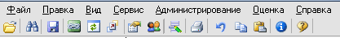
«Менеджер ведомостей» — позволяет загрузить ведомость из базы данных, из личной папки или с запоминающего устройства.
«Открыть ведомость из проводника» — дает возможность загрузить ведомость из указанного файла.
— «Сохранить ведомость» — сохраняет ведомость в нескольких местах: в базу данных «Деканат», на компьютер пользователя или запоминающее устройство. Создает резервную копию ведомости на файл-сервере.
«Закрыть ведомость» закрывает ведомость, оставляя открытыми только поля для дополнительной сдачи и пересдач.
«Обновление списка студентов» синхронизирует список студентов ведомости с данными системы «Деканат».
«Баллы в проценты» — позволяет выводить рейтинговые оценки в баллах (а не в процентах).
«История сохранения ведомости» — выводит историю сохранения текущей ведомости
«Список студентов» — вызывает окно со списком студентов.
«Экспорт оценок из результатов тестирования» — позволяет перенести результаты тестирования по дисциплине в рейтинговую ведомость в случае, если тестирование проводилось в тестовой системе Visua1TestingStudio.
«Печать ведомости» — выводит ведомость на принтер или предварительный просмотр печати.
«Отменить» — отменяет последние действия в таблице.
«Копировать» — копирует содержимое ячеек.
«Вставить» — вставляет данные из буфера обмена.
«Сведения о пользователе» — выводит на экран окно с данными о текущем пользователе.
«Вызов справки» - открывает справочное руководство по работе с данным программным приложением

Функции пунктов меню во многом повторяют функции кнопок панели инструментов. Каждому пункту меню поставлена в соответствие комбинация клавиш клавиатуры, при нажатии которых вызывается данная функция.

В меню «Вид» пользователь может настроить вид ведомости на экране: скрыть или отобразить нумерацию строк и столбцов, панели инструментов, строку состояния, подсветку выделенной фамилии студента.
Меню «Оценка» предназначено для выставления оценок в ведомость с помощью мышки.
Те же операции можно проделать с помощью клавиатуры, вводя цифровые значения отметок. Например, если в экзаменационной ведомости поставить отметку «5», она автоматически преобразуется в «Отлично», а в зачетной ведомости — в «Зачет».
При запуске приложения «Ведомости кафедры» открывается «Менеджер ведомостей».

Необходимо указать параметры поиска: учебный год, семестр, источник данных (сервер, личный компьютер или диск А:\), выбрать факультет, курс, группу и нужную ведомость. Чтобы ее загрузить, нужно нажать кнопку «Загрузить» или дважды щелкнуть мышкой по нужной ведомости.

Рисунок 2 - Выбор ведомости в окне «Менеджер ведомостей»
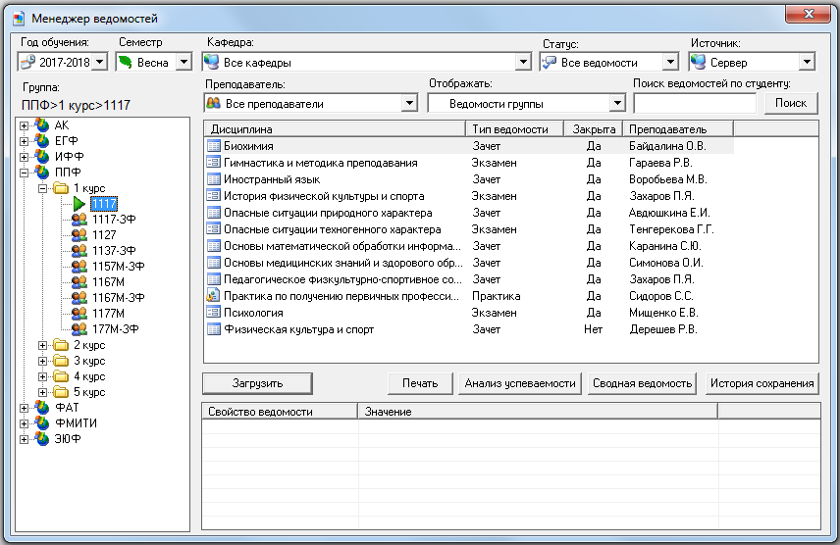

Перед заполнением рейтинговой ведомости нужно ввести параметры, которые задаются, как правило, ведущим преподавателем по дисциплине. Ведущий преподаватель выставляет ФИО преподавателя и Дату получения оценки
ФИО преподавателя

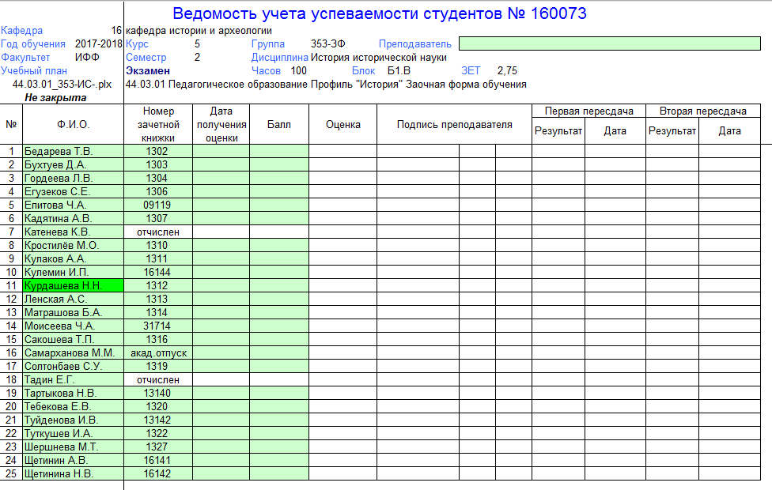
Дата получения оценки
Для того чтобы сохранить ведомость, нужно нажать кнопку встроенной панели инструментов.
При сохранении ведомости следует ввести пароль (Рисунок 3), который предназначен для защиты от внесения в ведомость изменений другими преподавателями кафедры.
Рисунок 3 - Ввод пароля на сохранение
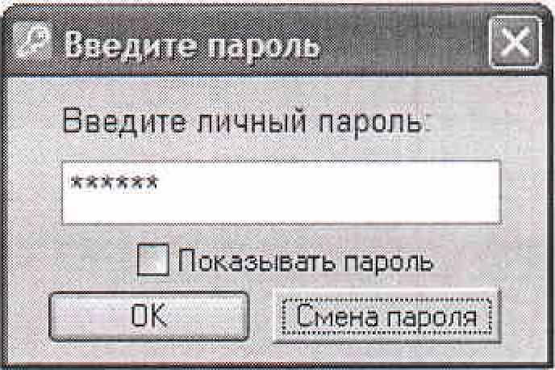
Если ведомость пустая и еще ни разу не сохранялась, то пароль в ней отсутствует и тот пароль, который введен при сохранении и станет паролем на ведомость.
Сменить его можно при другом сохранении, введя текущий пароль и нажав кнопку «Сменить пароль» (Рисунок 4).

Рисунок 4 — Изменение личного пароля преподавателя
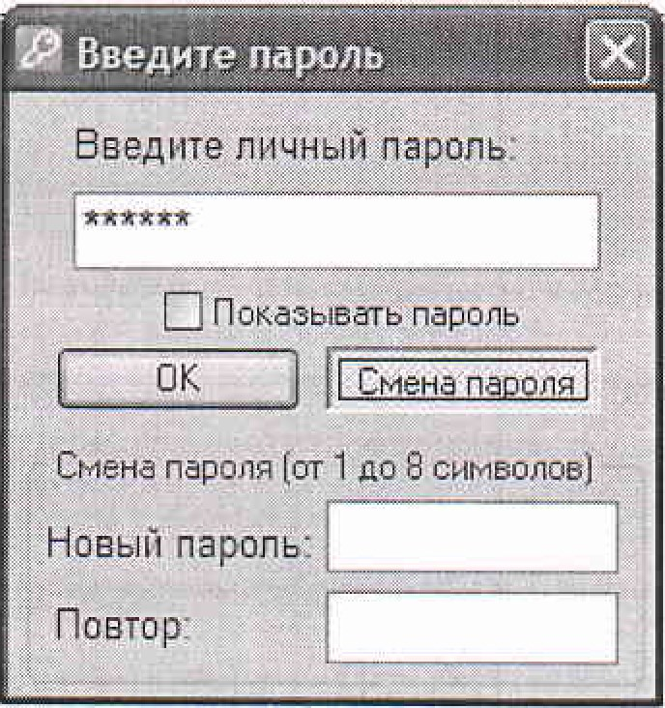
Если вы забыли пароль, обратитесь к администратору ведомостей.
При работе с одной ведомостью нескольких преподавателей, они должны использовать общий пароль и сообщать друг другу о возможных его изменениях.
После проведения экзамена или зачета в ведомость должны быть выставлены все оценки, и она должна быть закрыта преподавателем. Перед закрытием ведомости ее надо сохранить и проверить.
Для того чтобы закрыть ведомость, нужно нажать кнопку .После этого на экране появляется предупреждение о том, что перед закрытием ведомость необходимо сохранить. При ответе «Нет» ведомость не будет закрыта, в противном случае начинается проверка ведомости перед закрытием,
Если при проверке не обнаружено ошибок, на экране появляется окно с сообщением о том, что ведомость закрыта, и после этого в нее можно вносить только результаты дополнительного экзамена и пересдач.
Чтобы распечатать ведомость необходимо нажать кнопку на панели инструментов. В появившейся форме «Параметры печати» следует произвести необходимые установки: указать (поставить флажок) что печатать — «Ведомость» или результаты пересдач «Пересдача», а также выбрать просмотр печати или печать ведомости. В последнем случае нужно указать количество копий и нажать кнопку «ОК» (Рисунок 5).
Рисунок 5 — Выбор параметров печати
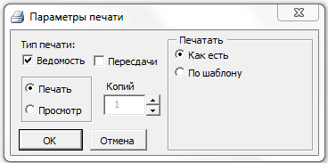
Для печати ведомости из клиентского приложения «Ведомости кафедры» на компьютере должен быть установлен Microsoft Excel, т.к. перед печатью ведомость автоматически экспортируется в Excel.

Приложение 2
Горно-Алтайский
государственный университет

ПРОТОКОЛ
_________________________ № ______
Горно-Алтайск

Заседания комиссии для проведения промежуточной аттестации студентов, имеющих академическую задолженность

Председатель –
Члены комиссии –
Секретарь –
Начало заседания _______ часов Окончание _________ часов

ПОВЕСТКА ДНЯ
1. О проведении промежуточной аттестации по дисциплине (семестр):
______________________________________________________________
Аттестуется: ФИО (№ группы)_______________________________________
Билет/вопрос № _________
- __________________________________________________________________________
____________________________________________________________________________
Ответ:_______________________________________________________________________
_____________________________________________________________________________
- __________________________________________________________________________
_____________________________________________________________________________
Ответ:_____________________________________________________________________________________________________________________________________________________
3._________________________________________________________________________________________________________________________________________________________
Ответ:_____________________________________________________________________________________________________________________________________________________
Дополнительные вопросы: ____________________________________________________
_____________________________________________________________________________
Ответ:_____________________________________________________________________________________________________________________________________________________
Оценка: ______________________

Председатель ____________________
Члены комиссии ____________________
____________________

